Міністерство освіти і науки України

Львівський національний університет імені Івана Франка

Звіт

з індивідуального завдання з курсу

«Математична Статистика»

студента групи ПМІ-31

Васька Юрія

Львів 2018

Постановка задачі

Згенерувати вибірку заданого об’єму з певного проміжку для неперервної та дискретної статистичної змінної (та зчитати з файлу у вигляді частотної таблиці) .

На підставі отриманих вибіркових даних:

1. побудувати варіаційний ряд;
2. побудувати статистичний розподіл варіанти;
3. представити графічно статистичний матеріал,
4. побудувати емпіричну функцію розподілу;
5. обчислити всі числові характеристики.

Користуючись критерієм Пірсона, на підставі наведених статистичних даних при заданому рівні значущості перевірити правильність висунутої гіпотези щодо закону розподілу генеральної сукупності.

Короткі теоретичні відомості

***Варіаційний ряд*** – це зростаючий числовий ряд.

Припустимо, що вивчають деяку генеральну випадкову величину Х. Для цього проводять низку незалежних дослідів або спостережень, у кожному з яких величина Х набуває того чи іншого значення. Сукупність отриманих значень х1 ,х2 ,. ,хn  величини Х (де n - кількість дослідів) і є утворена нами вибірка. Цю сукупність часто називають ***статистичним рядом***. Статистичний ряд відіграє роль вихідного числового матеріалу, що підлягає подальшій обробці та аналізу.

Наступний етап обробки вихідного статистичного ряду – побудова ***статистичного (емпіричного) закону розподілу***. Форма його запису залежить від характеру досліджуваної випадкової величини Х.

*Для неперервної випадкової величини:*

Для вибірки з неперервного розподілу або для вибірки великого об’єму використовують представлення її у вигляді інтервального статистичного ряду, який називають ще статистичним рядом за згрупованими параметрами.

|  |  |  |  |  |
| --- | --- | --- | --- | --- |
| Інтервали | (x1,x2) | (x2,x3) | … | (xk-1,xk) |
| Частоти | n1 | n1 | … | (nk) |

*Для дискретної випадкової величини:*

Нехай у варіаційному ряді варіанта *x*1 повторюється *ni* разів, тоді число *ni* називають його частотою*,* а його відношення до об’єму

вибірки  - відносною частотою.

За отриманими значеннями варіант, частот і відносних частот можна побудувати таблиці, які називають відповідно розподілами частот і відносних частот*.*Розподіли частот і відносних частот називають також  статистичним розподілом вибірки.

*Розподіл частот:*

|  |  |  |  |  |
| --- | --- | --- | --- | --- |
| xi | x1 | x2 | … | xk |
| ni | n2 | n2 | … | nk |

*Розподіл відносних частот:*

|  |  |  |  |  |
| --- | --- | --- | --- | --- |
| xi | x1 | x2 | … | xk |
| *v*i | *v*2 | *v*2 | … | *v*k |

де, *http://dn.khnu.km.ua/dn/k_img.aspx?M=k0391&T=21&I=image002&R=gif*.

***Графічне представлення:***

Статистичний розподіл вибірки можна задати графічно полігоном або гістограмою частот (відносних частот).

Полігон розподілу вибірки використовується для зображення як дискретних, так і інтервальних варіаційних рядів, а гістограма - лише для інтервальних рядів.

Полігоном частот називають ламану, відрізки якої послідовно з'єднують точки *(х1;n1), (х2;n2),...,(хk;nk)* координатної площини.

***Емпірична функція розподілу:***

Емпіричною функцією розподілу випадкової величини Х (функцією розподілу вибірки) називають функцію *Fn(х),* що визначає для будь-якого дійсного числа х відносну частоту події {Х < х}, тобто

https://konspekta.net/studopediaorg/baza13/17172645143.files/image018.png

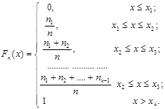

***Числові характеристики розподілу:***

***Медіана*** - це варіанта, що ділить варіаційний ряд на дві частини з рівною кількістю варіант. Якщо кількість варіант непарна (n=2k+1), то медіана дорівнює xk+1



У випадку парної кількості варіант (n=2k) медіана дорівнює *(xk+xk+1)/2.*



***Мода*** статистичного матеріалу - це варіанта, яке найчастіше трапляється у вибірці.

***Середнє вибіркове*** або ***середнє арифметичне -*** це величина, яка дорівнює середньому арифметичному елементів даної вибірки.

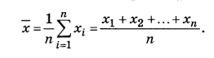

***Девіація –*** це величина, яка дорівнює сумі квадратів відхилень елементів вибірки від її середнього вибіркового.



***Розмах вибірки –*** це величина, яка дорівнює різниці між максимальним та мінімальним елементами цієї вибірки і позначається *р*



***Варіанса -***це величина, яка дорівнює сумі квадратів відхилень елементів вибірки від її середнього вибіркового поділену на обсяг вибірки без одного елемента і позначається s2.

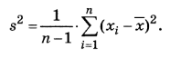

***Стандарт –*** це величина, яка дорівнює значенню кореня квадратного з варіанси і позначається s.



***Варіація –*** це величина яка дорівнює відношенню стандарту вибірки до її середнього вибіркового.

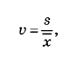

***Квантиль вибірки порядку а –*** це елемент цієї вибірки (якщо він існує), до якого, включно з ним, є ***а*** процентів елементів статистичного матеріалу.



***Момент порядку k відносно константи с*** *вибірки х1,х2..хn* ***–*** це величина, яка дорівнює середньому арифметичному k-их степенів усіх відхилень елементів цієї вибірки від константи c.



Якщо ***с*** дорівнює нулю, то такий момент називається початковим, а якщо ***с*** дорівнює середньому вибірковому цієї вибірки – центральним.

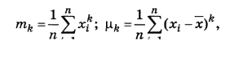

***Асиметрія –*** це величина, яка дорівнює відношенню третього центрального моменту до другого в степені півтора.

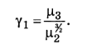

***Ексцес –*** це величина, яка дорівнює відношенню четвертого центрального моменту до другого в другому степені мінус 3.

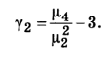

***Критерій узгодженості Пірсона***  ***–*** це один з найвідоміших критеріїв , тому його часто і називають просто «критерій хі-квадрат». Використовується для перевірки гіпотези про закон розподілу.

Отримані результати та їх аналіз

Згенерувати вибірку заданого об’єму (50 елементів) з певного проміжку (від 10 до 25) для неперервної статистичної змінної.

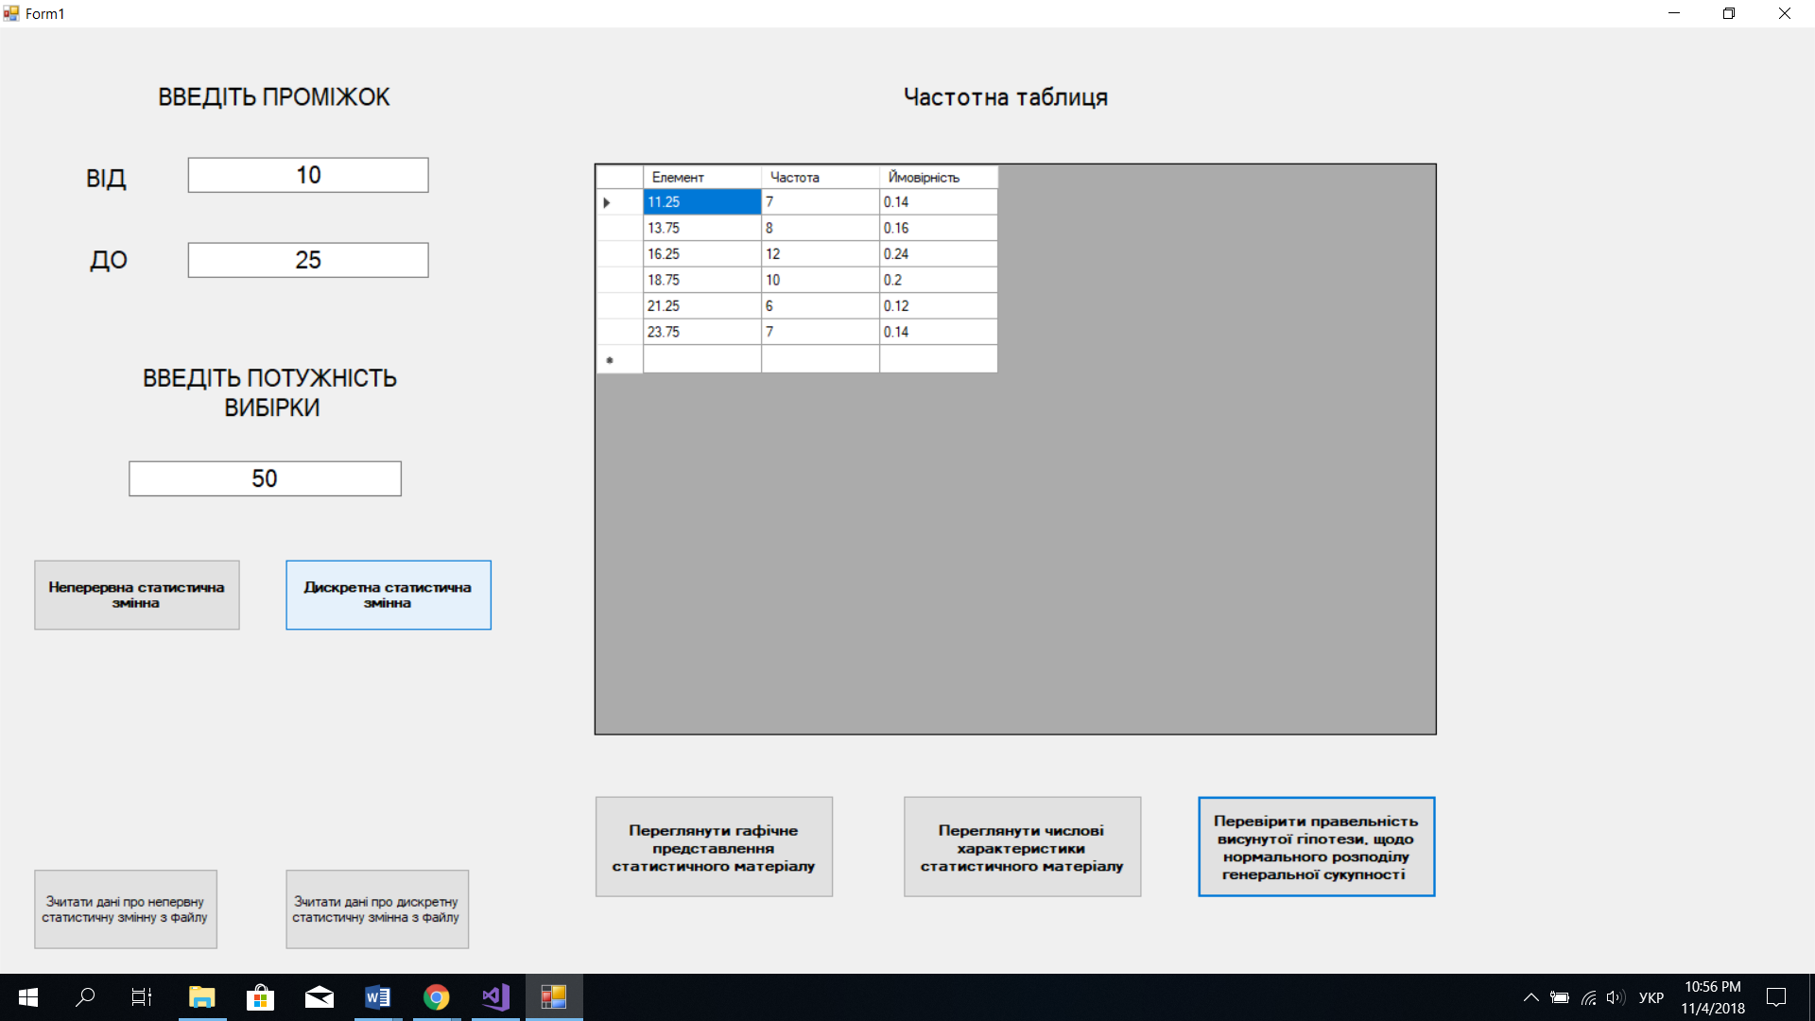

Побудував статистичний розподіл варіанти, записав варіаційний ряд, побудував відповідні графіки (діаграми та полігон частот) та емпіричну функцію розподілу, обчислив усі числові характеристики та перевірив справедливість гіпотези про нормальний розподіл за критерієм Пірсона.

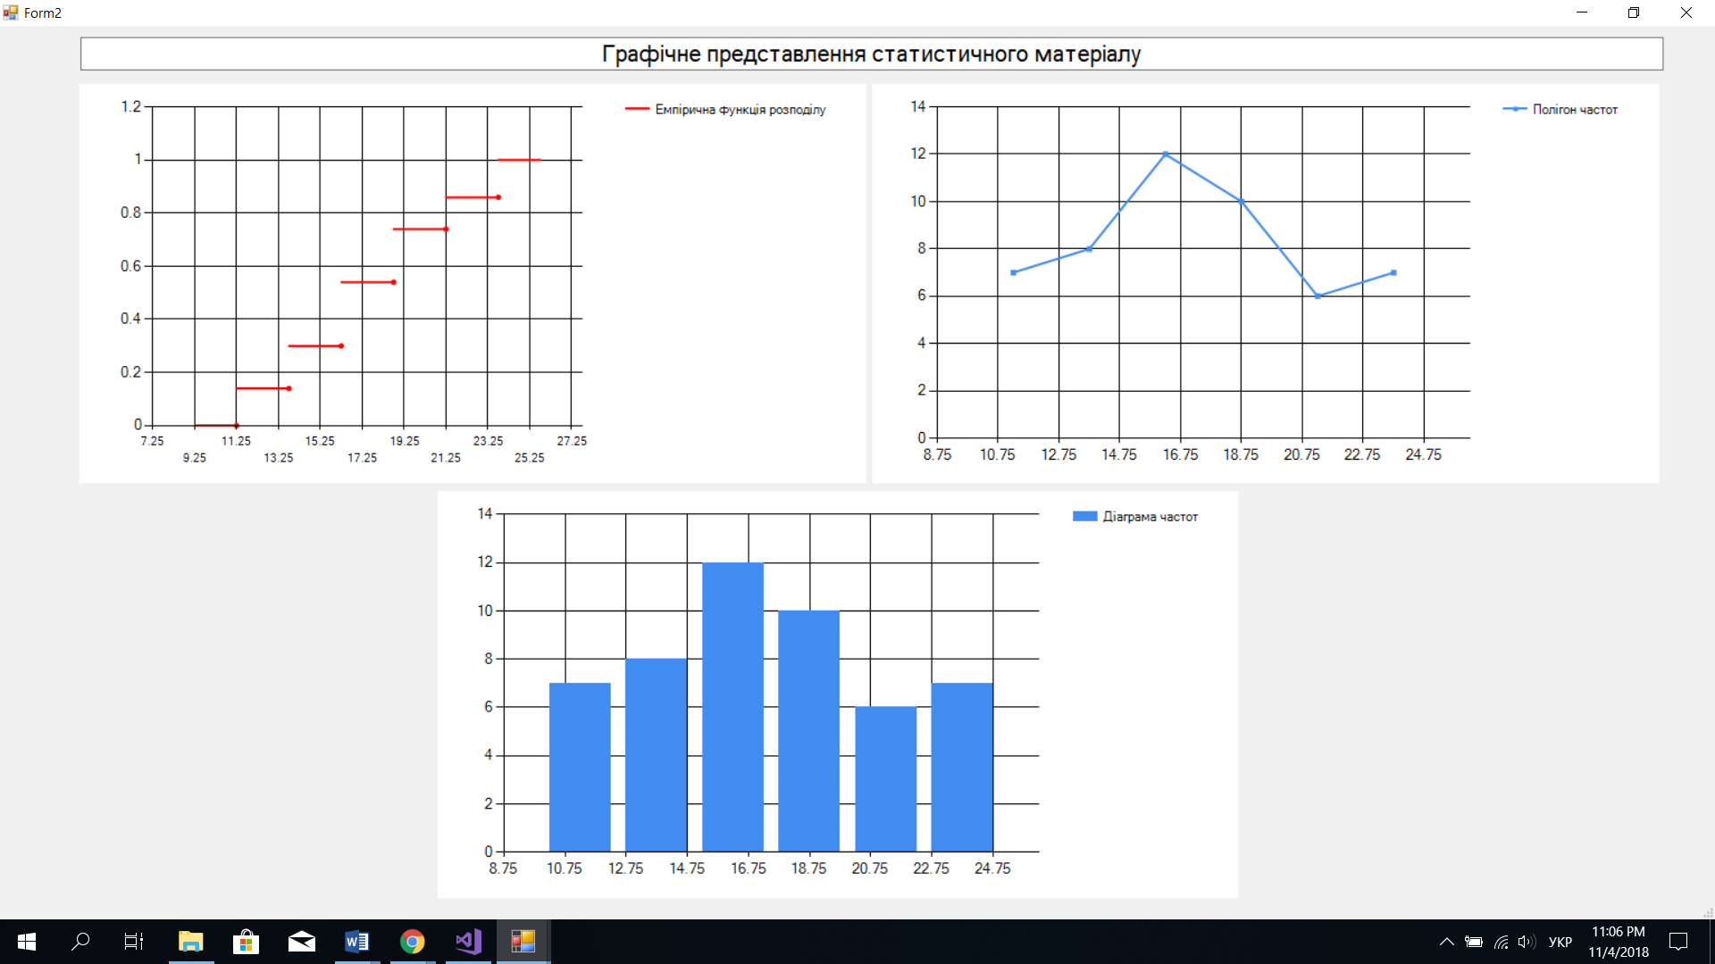

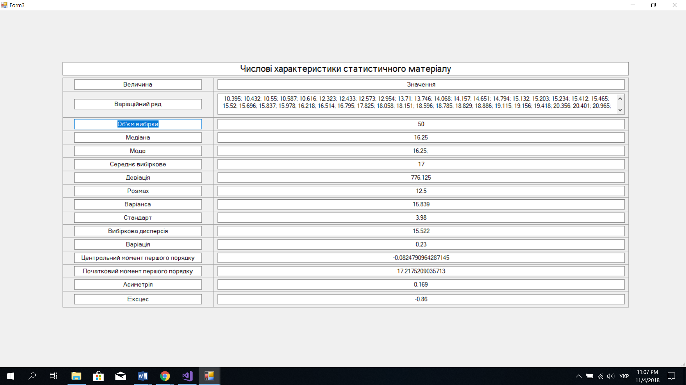

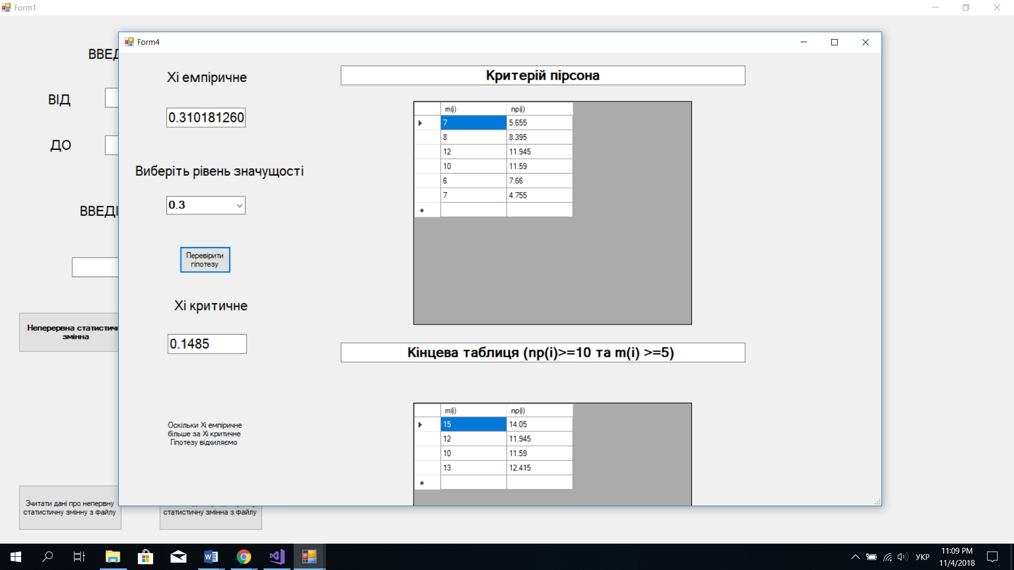

Висновок

На цьому індивідуальному завдання я навчився створювати стільникову аплікацію, яка дає змогу:

* Згенерувати вибірку заданого об’єму з певного проміжку для неперервної та дискретної
* статистичної змінної(також можна зчитати з файлу)
* Будувати варіаційний ряд з отриманих даних
* Будувати статистичний розподіл варіанти
* Графічно представити дані
* Обчислювати числові характеристики
* На підстав критерію Пірсона, перевірити правильність висунутої гіпотези щодо закону генеральної сукупності.

Для перевірки правильності роботи програми звірив результати з обчисленнями, отриманими в процесі вивчення матеріалу для виконання індивідуального завдання.